
SHANGHAI UNIVERSITY
2021-2022学年秋季学期

上海大学 计算机学院
《汇编语言程序设计》
实验2

实验名称 ： 分类统计字符个数
专业 ： 19级直招计科2班
姓名 ： 毕欣怡
学号 ： 19120194

实验名称： 分类统计字符个数
一、实验目的
用分支程序设计与循环程序设计的方式实现字母、数字及其它字符的分类统计。
程序接受用户键入的一行字符（字符个数不超过80个，该字符串用回车符结束），并按字母、数字及其它字符分类记数，然后将结果存入以letter、digit和other为名的存储单元中。

二、实验内容
- 实验原理
从键盘读入一行字符
实验要求程序接受用户键入的一行字符，DOS命令下可以用mov ah,01H或者mov ah,0AH。前者是从键盘读入一个字符到al，一次只能读入一个；后者是将键盘输入至缓冲区，即读入一行字符，直到回车结束，且该命令默认缓冲区首是DS:DX，缓冲区最大容量是DS:[DX]，输入的字符数存放在DS:[DX+1]，字符串首是DS:DX+2。所以从键盘键入的一行字符可以有如上两种方法进行读入与保存。
具体如下：
mov ah,01H——每次读入一个字符，先与odh（回车的ASCII码）进行比较，不是回车则进行后面的判断分类。直到读到回车，表示输入的一行字符结束，跳到输出程序进行输出。
mov ah,0AH——将整行字符直接输入至缓冲区，将输入的字符数DS:[DX+1]保存在（赋值给）cl寄存器，将字符串首取偏移地址赋给si。每次判断分类完毕后，让cl中的数减一，让si递增取下一个字符。如此循环判断直到cl为0跳出判断，进入输出程序输出。
本实验中，我采用了第一种方法，具体代码展示在实验记录部分。
字符的分类判断
将读入的字符分成letter字母，digit数字，other其他字符。
查询ASCII码表易得：letter字母——41H~5AH（大写字母），61H~7AH（小写字母）；digit数字——30H~39H；other——其他字符。
由此设计cmp命令和统计程序，具体程序在实验记录部分展示。
统计数字的进制转换与输出
统计的不同种类字符的个数分别保存在letter，digit和other三个存储单元。因为计算机内部存储的是十六进制数，但是要让计算机输出一个内容是十进制的数时，需要将其每一位的数字转换成十六进制再分别输出。所以当统计的字符个数超过9时，计算机内部无法直接+30H输出，需要将十六进制对应的十进制每一位都分别算出并+30H输出。
查询资料可知，将十六进制数/0AH，得到的商是十进制的十位，余数是十进制的个位。（因为限制每行字符不超过80D=50H，所以不考虑三位数。）由此，设计一个子程序将十六进制数转换成能够被计算机计算并输出十进制相应的字符（输出是是一个个字符，但是可以视作十进制），在输出程序中调用该子程序并返回即可。具体程序代码在实验记录部分展示。

- 实验步骤
- 启动MASM 6.0或MASM for Windows 集成编程环境。
- 分支指令形式编写.ASM源程序。
- 对其进行汇编及连接，产生.EXE文件。
- 作必要的调试。

- 实验记录
根据实验原理，分模块进行代码设计如下：
从键盘读入一行字符
本实验采用一个一个字符读入，并判断该字符是否是回车。如果是回车则直接跳到finish段进行结果输出，否则对读入的字符进行cmp比较直到确认该字符到底属于哪个存储单元。
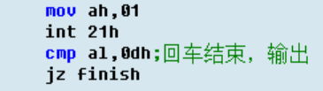
字符的分类判断
数字：30H~39H
字母：41H~5AH，61H~7AH
其他字符：除却上面的三个范围，其余全是字符
根据上方三个范围，使用cmp命令和jb（小于转移），ja（大于转移），jmp（无条件转移）将字符计数到相应的存储单元（inc递增命令）。
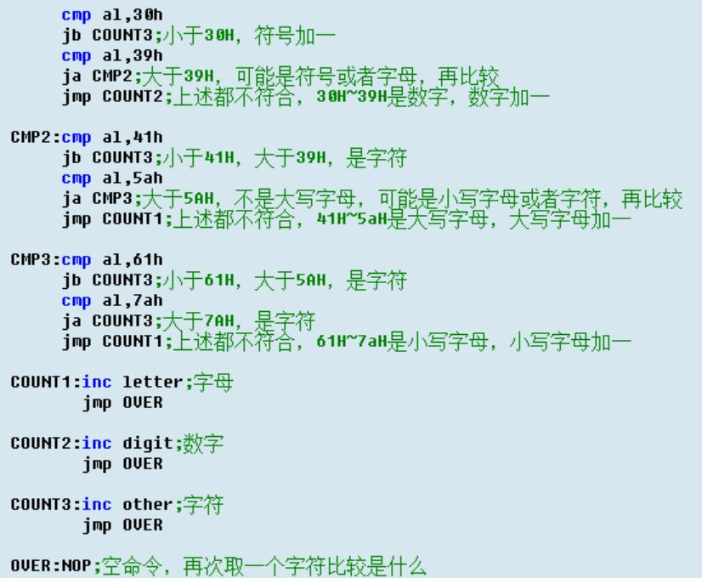
统计数字的进制转换与输出
统计的不同种类字符的个数分别保存在letter，digit和other三个存储单元。输出时先输出事先设置好了的三条语句来提示之后所要输出的数字是哪个存储单元（数字/字母/其他字符）的个数，再用call命令调用“进制转换”disp程序将保存在计算机内部的十六进制数所对应的十进制数输出到屏幕上。
disp程序实现将十六进制数输出成屏幕上的“十进制数”。计算机内部存储的是十六进制数，当统计的字符个数超过9时，计算机内部无法直接+30H输出，需要将十六进制对应的十进制每一位（十位，个位）都分别算出并+30H输出。
查询资料可知，将十六进制数/0AH，得到的商是十进制的十位，余数是十进制的个位。（因为限制每行字符不超过80D=50H，所以不考虑三位数。）
由此，先将letter/digit/other的值mov到al寄存器，再将bl赋值为0ah，两者相除，商保存在al，余数保存在ah。先输出商——直接加30H并输出，再输出余数——先将ah里面的值保存在bh，在商成功输出后将其mov到al进行和商一样的操作。如此就可以将十六进制对应的十进制输出到屏幕上。最后加上回车换行操作再返回至主程序进行其他相同输出。
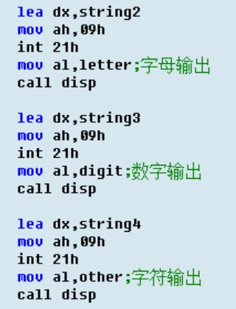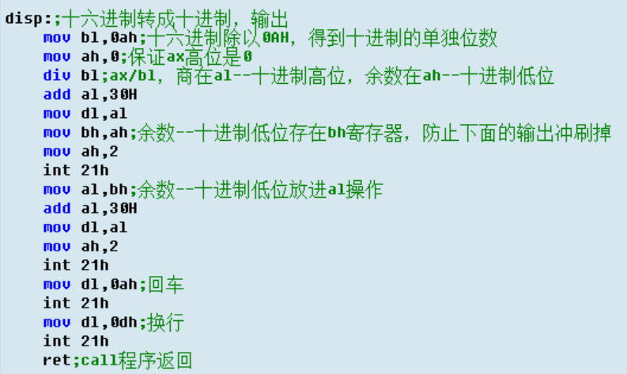

- 数据处理
程序设计完毕，进行调试。
（键盘输入）abcde1234&%%^&*
（屏幕输出）5 4 6
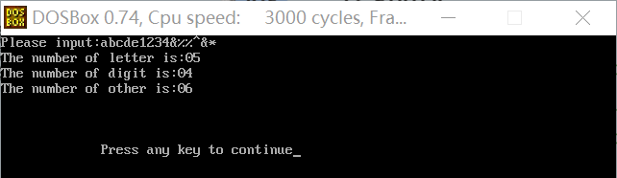
（键盘输入）123456789123456789123456789！！！！！！！！！！！！！
（屏幕输出）0 27 13
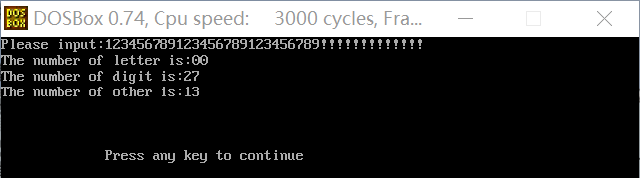
（键盘输入）QWERTYUIOPASDFGHJKLZXCVBNM!@#$%^&*()!@#$%^&*()
（屏幕输出）26 0 20
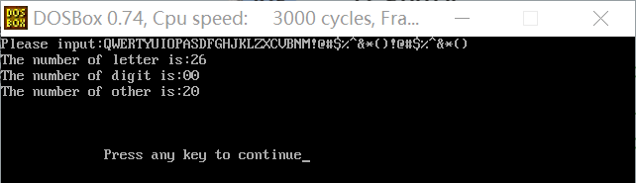

三、实验体会
本次实验内容并不是很难，但是依旧让我无法在课上验收完成，是我前期的准备工作不够完全，没有想到进制转换这个问题，而是想当然的将示例输入输出当做要求。这不是好习惯。
当然，通过课上和同学交流以及之后进一步的搜索和代码改善，我对这次实验的掌握程度更加深刻了。也知道了除了一个一个字符读入的1号命令之外，0a号命令也可以将键盘输入读入到缓冲区，接近于掌握了0A号命令（虽然最后还是用了我一开始的一个一个字符读入的思路）。此外，对于存在计算机内部的十六进制数，该如何将其等值的十进制显示在屏幕上的操作也有了大致的了解和代码编写能力。这是可喜可贺的收获。
此外，通过意想不到的DIVIDE ERROR报错行，我对书上的除法命令记得更加牢固。希望通过我课前的完备预习，下一次实验能做到更好。
最后，附上完整代码：
